Вторая производная
Всё очень просто. Вторая производная – это производная от первой производной:
Стандартные обозначения второй производной: , или 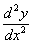 (дробь читается так: «дэ два игрек по дэ икс квадрат»). Чаще всего вторую производную обозначают первыми двумя вариантами. Но третий вариант тоже встречается, причем, его очень любят включать в условия контрольных заданий, например: «Найдите функции…».
Рассмотрим простейший пример. Найдем вторую производную от функции .
Для того чтобы найти вторую производную, как многие догадались, нужно сначала найти первую производную:
Теперь находим вторую производную:
Готово.
Рассмотрим более содержательные примеры.
Пример 2
Найти вторую производную функции 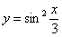
Найдем первую производную:
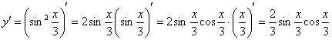
На каждом шаге всегда смотрим, нельзя ли что-нибудь упростить? Сейчас нам предстоит дифференцировать произведение двух функций, и мы избавимся от этой неприятности, применив известную тригонометрическую формулу . Точнее говоря, использовать формулу будем в обратном направлении: 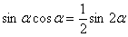:
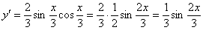
Находим вторую производную:
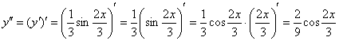
Готово.
Можно было пойти другим путём – понизить степень функции еще перед дифференцированием, используя формулу 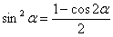:
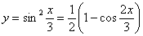
Как и для первой производной, можно рассмотреть задачу нахождения второй производной в точке.
Например: Вычислим значение найденной второй производной в точке 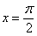:
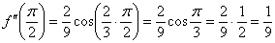
Необходимость находить вторую производную и вторую производную в точке возникает при исследовании графика функции на выпуклость/вогнутость и перегибы.
Пример 3:
Это пример для самостоятельного решения:
Найти вторую производную функции 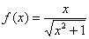. Найти .
Определить промежутки выпуклости и вогнутости , перегибы.

